**东南大学电工电子实验中心**

**实 验 报 告**

**课程名称： 数字电路实验**

**第 3 次实验**

实验名称： 时序逻辑电路

院 （系）：电气工程学院专 业：电气工程及其自动化

姓 名： 王皓冬 学 号： 16022627

实 验 室: 401 实验组别：

同组人员： 实验时间：

评定成绩： 审阅教师：

**一、实验目的**

1、 掌握时序逻辑电路的一般设计过程

2、 掌握时序逻辑电路的时延分析方法，了解时序电路对时钟信号相关参数的基本要求

3、 掌握时序逻辑电路的基本调试方法

4、 熟练使用示波器和逻辑分析仪观察波形图

**二、实验原理**

1. **输入信号与输出信号编码**

输入信号

**广告流水灯：**用一个脉冲信号P作为输入（时钟），P由低电平跃迁至高电平时（即从“0”变为“1”再变为“0”）产生一个脉冲，从而产生输入信号，使暗灯从左向右顺次移动。

输出信号

**广告流水灯：**用B0到B7作为第1~7个输出，分别对应第1~7个广告灯，输出为“1”时灯亮，为“0”时灯灭；F代表完成一次循环，输出为“1”代表循环完成，为“0”时代表循环未完成。

中间值

**广告流水灯：**用Q2 Q1 Q0 作为模八计数器的输出以及三八译码器的输入，（Q2 Q1 Q0）2组成三八译码器的三位二进制数地址。

1. **广告流水灯**

**a) 用 D 触发器 7474 分别设计一个模 8 异步行波计数器和模 8 同步计数器，电路包含一个输出信号 F，当计数器计数值为“7”的时候，F = 1，其他计数值则 F = 0。在 Quartus 中进行时序仿真验证， 并对两个仿真结果进行比较和分析**

**b) 完成广告流水灯的设计，包含详细的设计过程和电路原理图**

**c) 完成广告流水灯的硬件电路搭接**

1. **列出真值表**

由于该广告流水灯为时序逻辑电路，故分为两个真值表：第一个真值表以输入信号F作为逻辑变量，列出中间变量的逻辑值变化（状态转换表）；第二个真值表以（Q2 Q1 Q0）2输入，列出输出端的对应取值（输出方程）。（未列出取值的单元格取值为0）

表 1 异步计数器真值表

|  |  |  |  |
| --- | --- | --- | --- |
| **输入** | **输出** | | |
| **P** | **Q2** | **Q1** | **Q0** |
| 0 | / | / | / |
| ↑ | Q2’ | Q1’ | Q0’ |

表 2 同步计数器真值表

|  |  |  |  |
| --- | --- | --- | --- |
| **输入** | **输出** | | |
| **P** | **Q2** | **Q1** | **Q0** |
| 0 | 0 | 0 | 0 |
| ↑ | Q1 | Q0 | 1 |

表 3输出真值表

|  |  |  |  |  |  |  |  |  |  |  |  |
| --- | --- | --- | --- | --- | --- | --- | --- | --- | --- | --- | --- |
| **输入** | | | **输出** | | | | | | | | |
| **Q2** | **Q1** | **Q0** | **B7** | **B6** | **B5** | **B4** | **B3** | **B2** | **B1** | **B0** | **F** |
| 0 | 0 | 0 |  |  |  |  |  |  |  | 1 |  |
| 0 | 0 | 1 |  |  |  |  |  |  | 1 |  |  |
| 0 | 1 | 0 |  |  |  |  |  | 1 |  |  |  |
| 0 | 1 | 1 |  |  |  |  | 1 |  |  |  |  |
| 1 | 0 | 0 |  |  |  | 1 |  |  |  |  |  |
| 1 | 0 | 1 |  |  | 1 |  |  |  |  |  |  |
| 1 | 1 | 0 |  | 1 |  |  |  |  |  |  |  |
| 1 | 1 | 1 | 1 |  |  |  |  |  |  |  | 1 |

1. **逻辑化简**
2. **异步行波计数器**

由真值表可得：

$\left\{\begin{aligned}Q_{0}^{*}=\overline{Q_{0}} \\ Q_{1}^{*}=\overline{Q_{1}} \\ Q_{2}^{*}=\overline{Q_{2}}\end{aligned}\right.$ (1)

$\left\{\begin{aligned}{CLK}_{0}=P \\ {CLK}_{1}=\overline{Q_{0}} \\ {CLK}_{2}=\overline{Q_{1}}\end{aligned}\right.$ (2)

$F=Q_{2}Q_{1}Q_{0}=\overline{B_{7}}$ (3)

其中，方程组（1）为状态方程，方程组（2）为驱动方程，方程（3）为输出方程。CLKi为第i个D触发器的时钟变量。

1. **同步计数器**

由真值表可得：

$\left\{\begin{aligned}Q_{0}^{*}=\overline{Q_{0}} \\ Q_{1}^{*}=\overline{Q_{1}} \\ Q_{2}^{*}=\overline{Q_{2}}\end{aligned}\right.$ (4)

$\left\{\begin{aligned}{CLK}_{0}=P \\ {CLK}_{1}=P \\ {CLK}_{2}=P\end{aligned}\right.$ (5)

$F=Q_{2}Q_{1}Q_{0}=\overline{B_{7}}$ (6)

其中，方程组（4）为状态方程，方程组（5）为驱动方程，方程（6）为输出方程。CLKi为第i个D触发器的时钟变量。

1. **输出端**

由真值表可得：

$$Bi=mi$$

其中mi是（Q2 Q1 Q0）2组成的最小项。

1. **逻辑电路图**



图 1 异步行波计数器



图 2 同步计数器

1. **硬件连接示意图**

根据逻辑电路图所得硬件连接示意图如下：

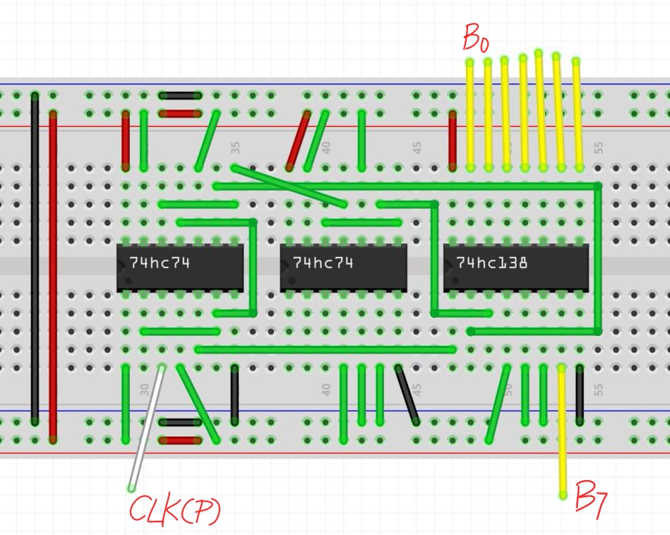

图 3 异步

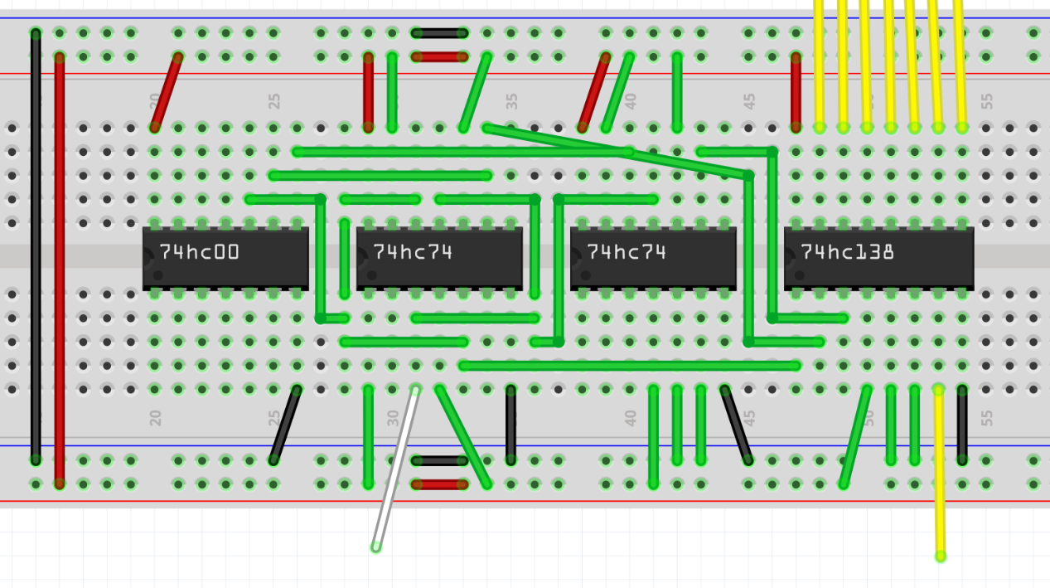

图 4 同步

由于异步方案较为简单，实际搭接时采用异步电路。

1. **时序仿真**

异步电路：



异步仿真结果：

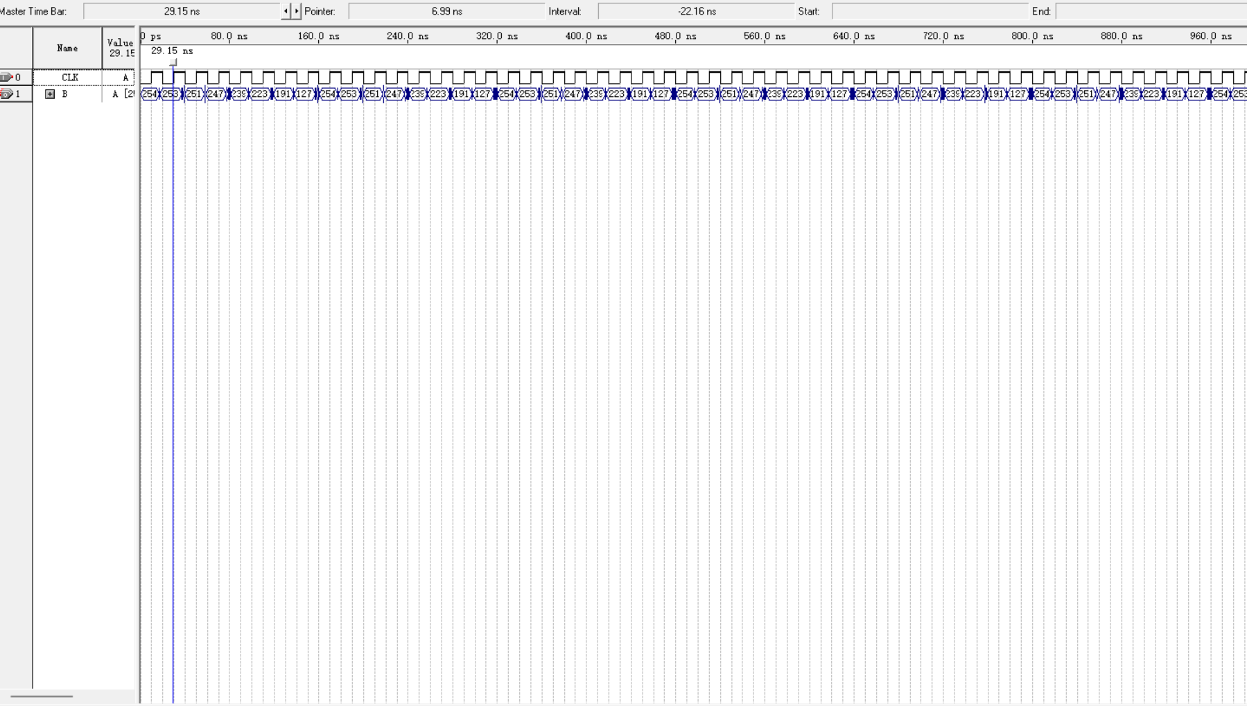

可以看到，初始为8位高电平（255），每次上升沿后约7ns延迟输出端波形产生变化，符合功能。

同步电路：



同步延迟：

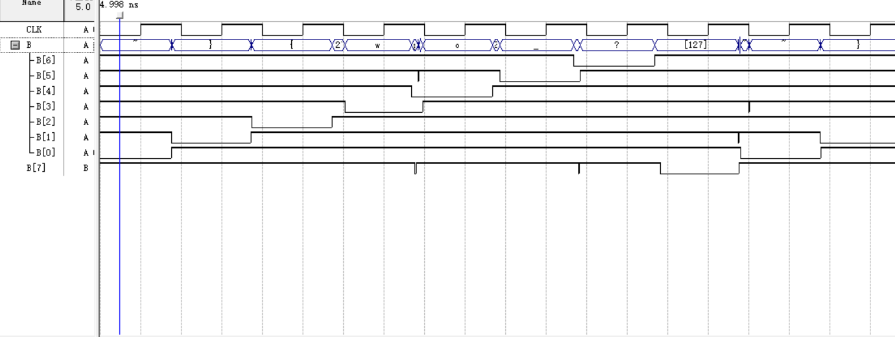

可以看到，B[0]到B[7]依次变为低电平，每次上升沿后约7.993ns延迟输出端波形产生变化，符合功能。相比而言。同步电路的毛刺更少。

1. **测试方案**

静态验证：给予单次脉冲，记录给予的脉冲次数与对应输出，观察是否符合功能。

动态验证：输入CLK波形，观察是否能形成广告流水灯。

|  |  |  |  |  |  |  |  |  |  |  |
| --- | --- | --- | --- | --- | --- | --- | --- | --- | --- | --- |
| **脉冲次数** | | **输出** | | | | | | | | |
| **/** | | **B7** | **B6** | **B5** | **B4** | **B3** | **B2** | **B1** | **B0** | **F** |
|  | 0 |  |  |  |  |  |  |  | 1 |  |
| 1 |  |  |  |  |  |  | 1 |  |  |
| 2 |  |  |  |  |  | 1 |  |  |  |
| 3 |  |  |  |  | 1 |  |  |  |  |
| 4 |  |  |  | 1 |  |  |  |  |  |
| 5 |  |  | 1 |  |  |  |  |  |  |
| 6 |  | 1 |  |  |  |  |  |  |  |
| 7 | 1 |  |  |  |  |  |  |  | 1 |

**三、实验记录**（记录实验具体步骤、原始数据、实验过程、实验中遇到的故障现象、排除故障的过

程和方法等）

实验步骤：

遇到的问题及解决方法：

**四、实验仪器**

**五、实验小结**（总结实验完成情况，对设计方案和实验结果做必要的讨论，简述实验收获和体会）

**六、参考资料**